SVN

讲师：任亮

SVN简介：

**为什么要使用SVN？**

      程序员在编写程序的过程中，每个程序员都会生成很多不同的版本，这就需要程序员有效的管理代码，在需要的时候可以迅速，准确取出相应的版本。

**Subversion是什么？**

   它是一个自由/开源的版本控制系统，一组文件存放在中心版本库，记录每一次文件和目录的修改，Subversion允许把数据恢复到早期版本，或是检查数据修改的历史，Subversion可以通过网络访问它的版本库，从而使用户在不同的电脑上进行操作。

一：SVN服务器搭建和使用。

**1.     首先来下载和搭建SVN服务器,下载地址如下: <http://subversion.apache.org/packages.html>，进入网址后，滚动到浏览器最底部看到如下截图：**

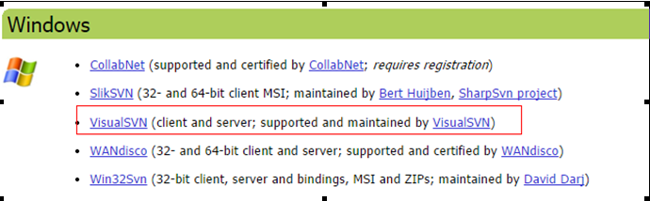

      个人认为最好用VisualSVN server 服务端和 TortoiseSVN客户端搭配使用. 点开上面的VisualSVN连接,下载VisualSVN server,下载完成后双击安装，如下图：

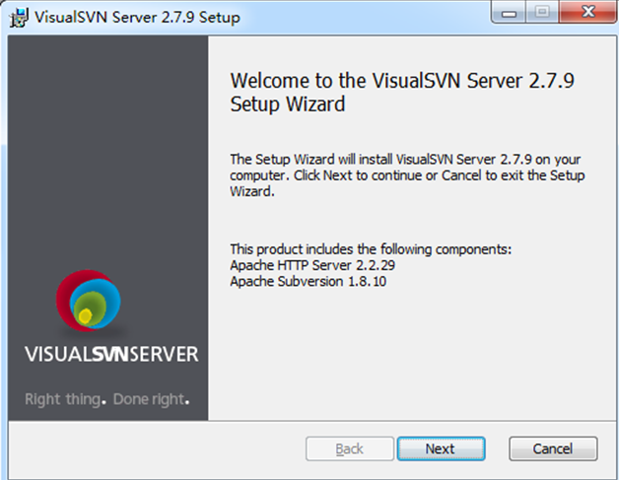

点击Next下一步，如下：

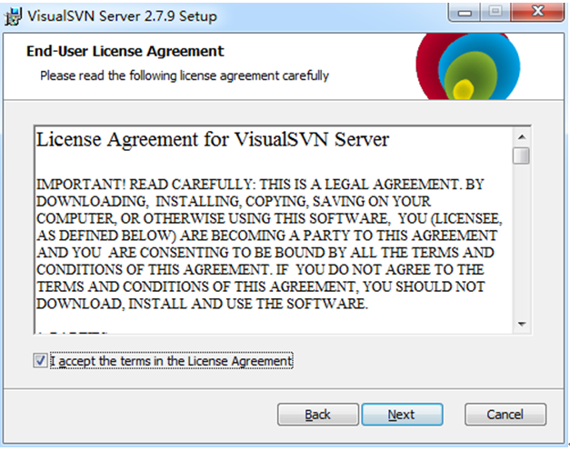

然后再点击Next项，下一步，如下：

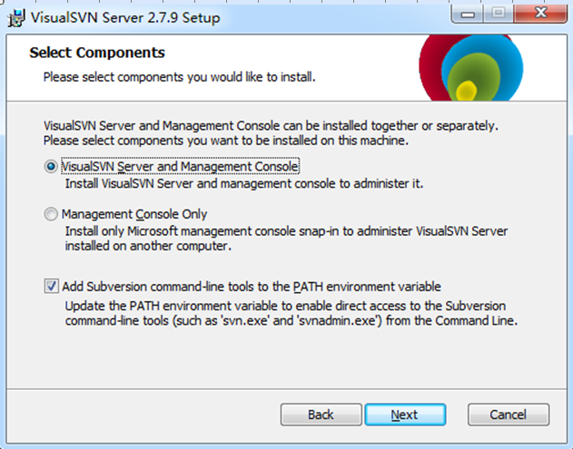

点击【Next】 如下：

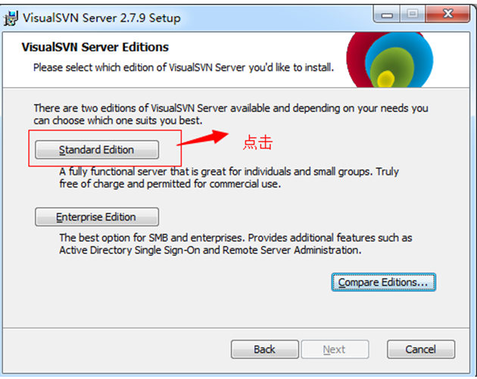

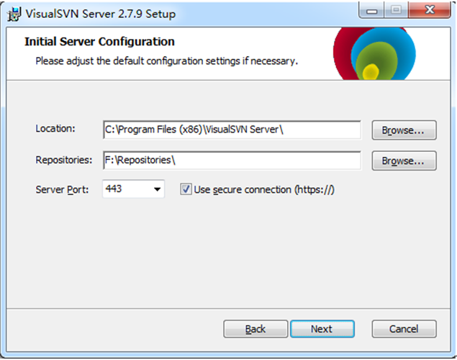

Location是指VisualSVN Server的安装目录,Repositorys是指定你的版本库目录.Server Port指定一个端口,Use secure connection勾山表示使用安全连接,

点击Next,进入下一步,如下图:

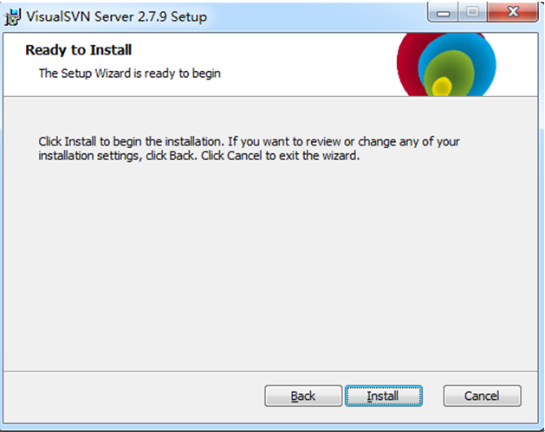

再点击【Install】,进入如下安装图：

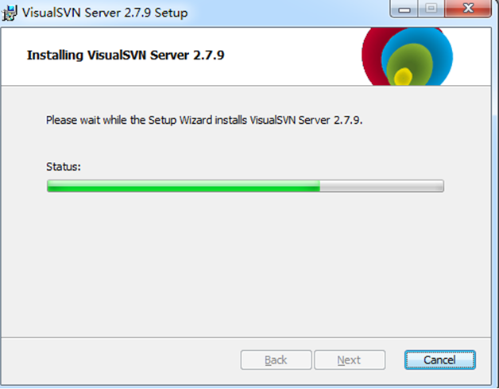

等待安装完成后，点击【next】，进入下一步：如下图

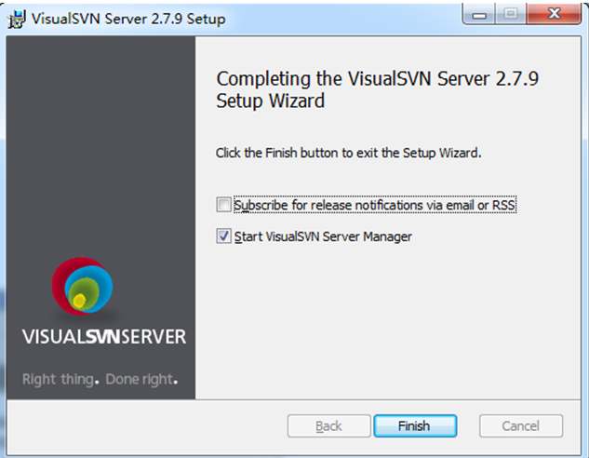

点击【Finish】即可完成安装。安装完成后,启动VisualSVN Server Manager,如图:

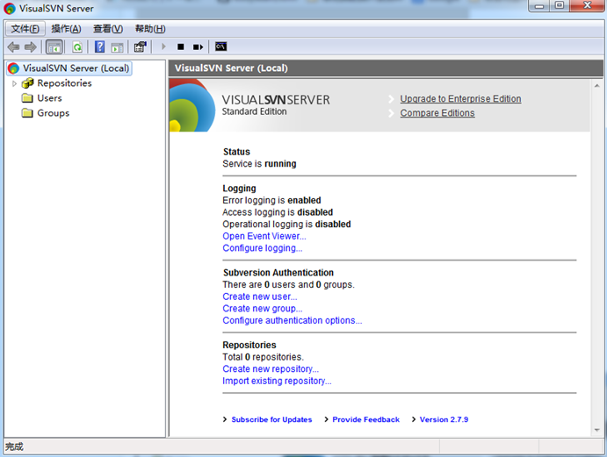

可以在窗口的右边看到版本库的一些信息,比如状态,日志,用户认证,版本库等.

要建立版本库,需要右键单击左边窗口的Repositores,如下图:

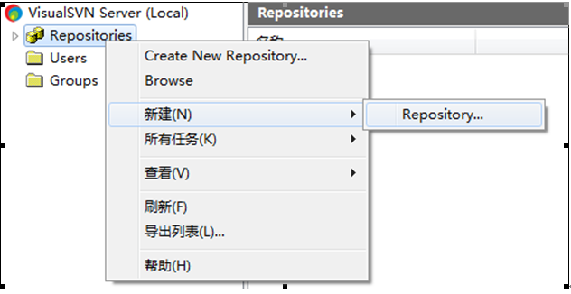

在弹出的右键菜单中选择Create New Repository或者新建->Repository:

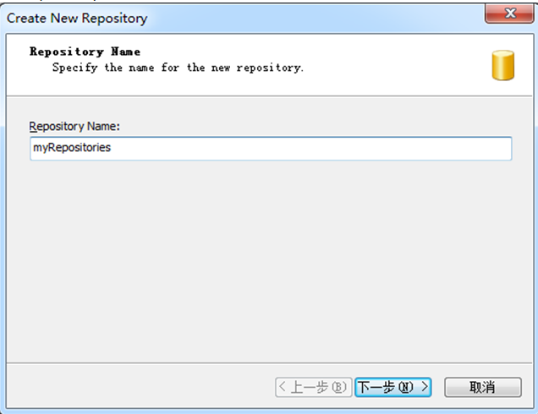

进入下一步，如下图：

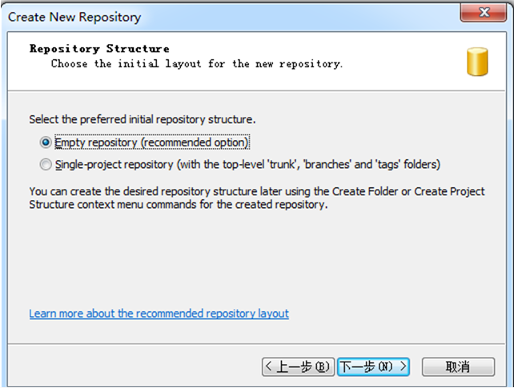

点击【下一步】，如下图：

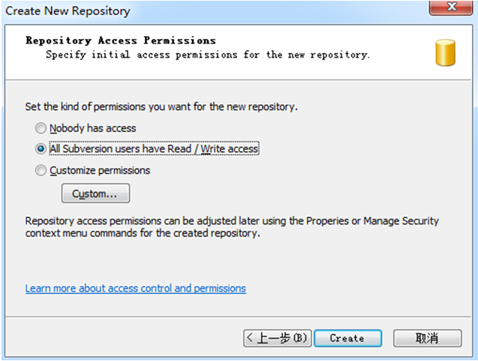

点击【create】，如下图：

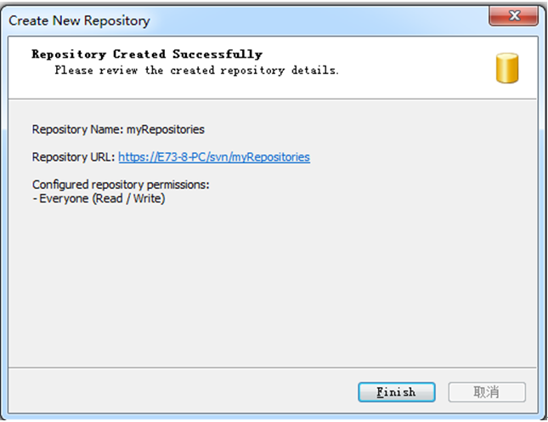

点击【Finish】即可完成基本创建。

**2. 需要建立用户和组，并且需要分配权限。**

  1. 在VisualSVN Server Manager窗口的左侧右键单击用户组,选择Create User或者新建->User,如图:

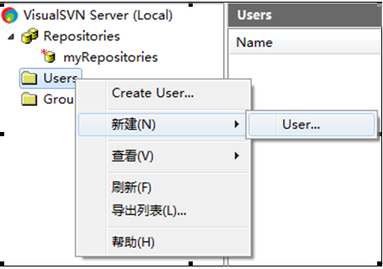

点击User后，进入如下图：

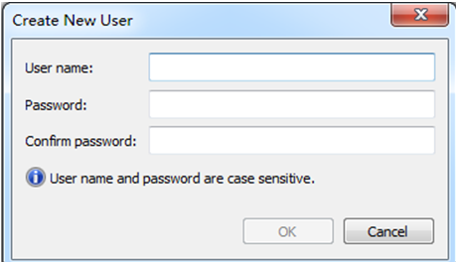

填写Username和password后，点击ok按钮后，进入如下图：

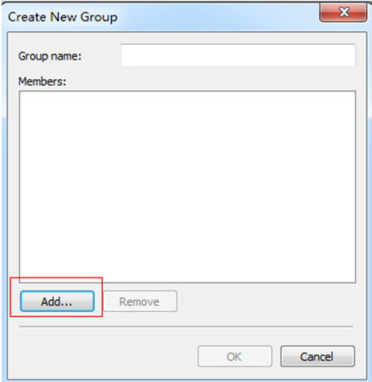

点击上面的【Add】按钮后，如下图

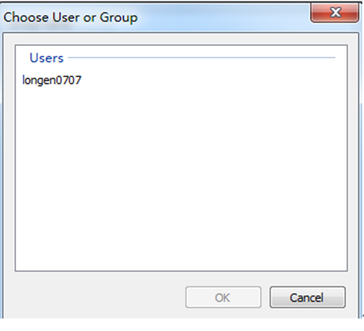

增加longen0707到用户中(如果有多个用户，操作一样)。

  2 .   然后我们建立用户组,在VisualSVN Server Manager窗口的左侧右键单击用户组,选择Create Group或者新建->Group,如图:

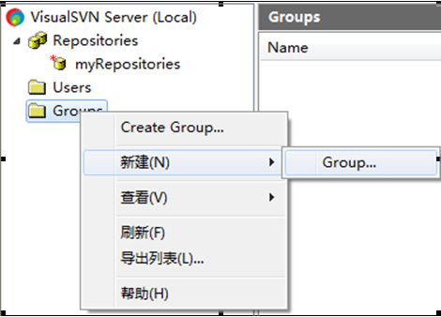

点击【Group】按钮后，进入如下图：

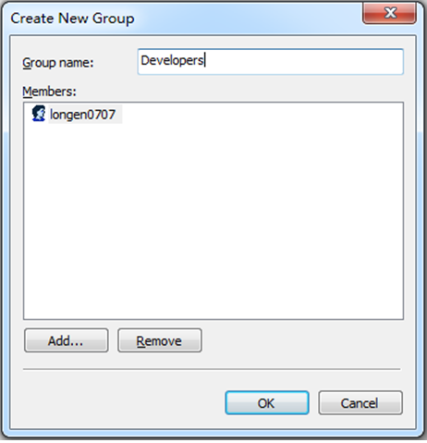

在弹出窗口中填写Group name为Developers,然后点Add按钮,在弹出的窗口中选择Developer,加入到这个组,然后点Ok.

接下来我们需要给用户组设置权限，在MyRepository上单击右键,选择属性,如图:

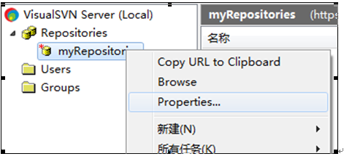

在弹出的对话框中,选择Security选项卡,点击Add按钮,选中longen0707,然后添加进来,权限设置为Read/Write,如下图:

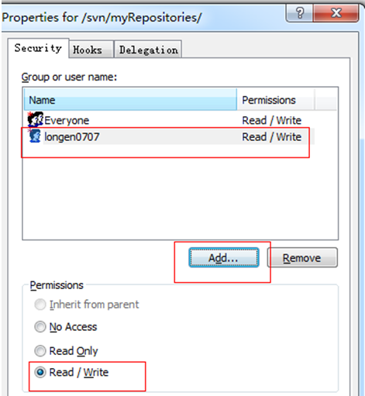

点击【确定】按钮即可。

二：客户端SVN安装。

**1.首先我们需要下载 ”svn小乌龟”后，进行安装。比如我下载如下的：**

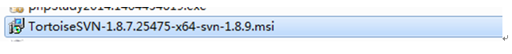

   安装完成后，比如在我的项目在qiandaun1中，我右键就可以看到如下：

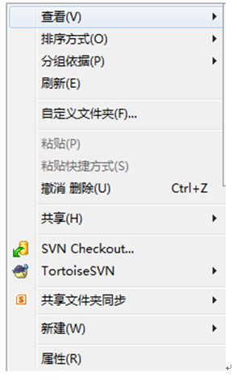

说明snv已经安装成功了！

**2：checkout项目文件。**

    新建或者进入目录下(比如qianduan1)，右键 --> Svn Checkout -->

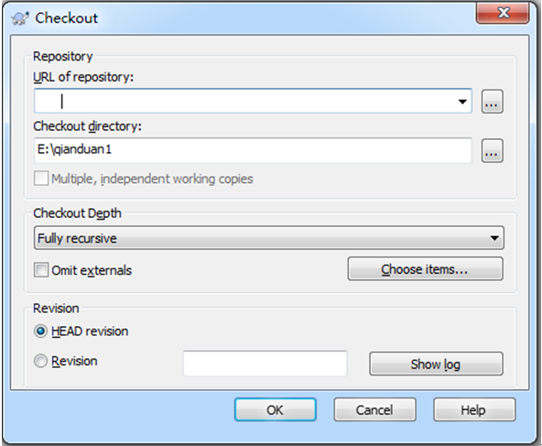

其中URL我可以在SVN服务器获取到，我在myRepositories下右键新建文件

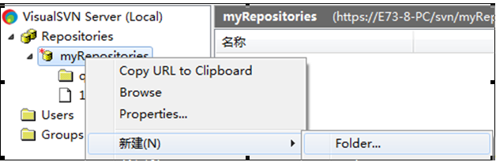

qianduan文件被建立，然后比如我这样右键 --> copy下

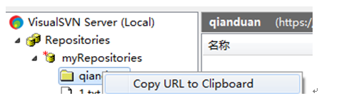

即可。

将复制的版本库URL粘贴上,如下图：

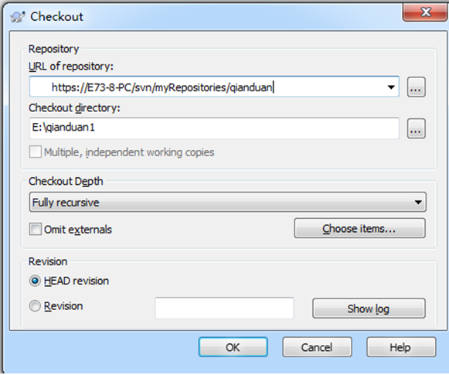

点击【ok】按钮后，就可以检索出来，如下：

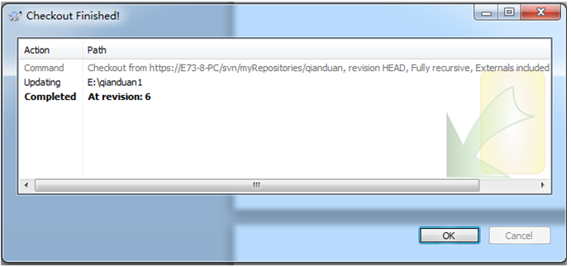

如下图：

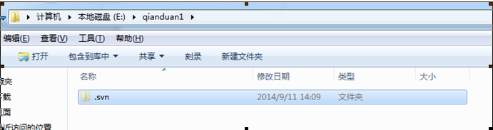

**注意事项：**

.svn这个隐藏目录记录着两项关键信息：工作文件的基准版本和一个本地副本最后更新的时间戳，千万不要手动修改或者删除这个.svn隐藏目录和里面的文件!!,否则将会导致你本地的工作拷贝(静态试图)被破坏，无法再进行操作。

**1)    TortoiseSVN图标介绍**

http://images.cnitblog.com/blog/561794/201409/130958036843028.png

   一个新检出的工作复本使用绿色的对勾重载，表示Subversion状态正常。

http://images.cnitblog.com/blog/561794/201409/130958194344817.png

  在你开始编辑一个文件之后，状态就变成了已修改，而图标重载已变成了红色感叹号。通过这种方式，你可以很容易地看出那些文件从你上次更新工作复本被修改过，且需要提交。

http://images.cnitblog.com/blog/561794/201409/130958514341307.png  如果在提交的过程中出现了冲突，图标就会变成了黄色感叹号。

http://images.cnitblog.com/blog/561794/201409/130959104658494.png

加号告诉你有一个文件或者目录已经被计划加入到版本控制中。

**2)     TortoiseSVN Client基础操作:**

    1. **SVN检出(SVN Checkout)**

     在文件夹或者目录下单击右键 –> 选择SVN检出，如下图所示

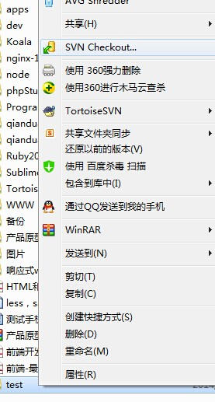

  点击后，在弹开窗口的版本库url框中输入版本库的目录地址，然后点击确定，如下图

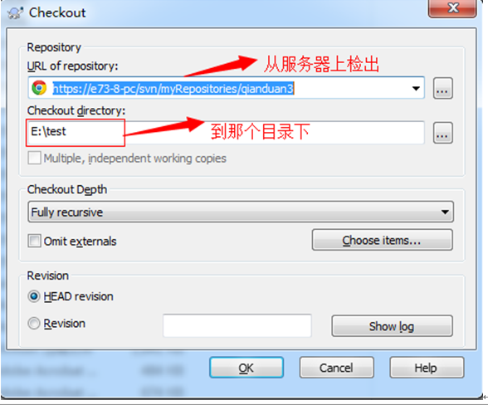

再点击ok按钮后，如下图：

在弹出的对话框中输入用户名和密码，验证成功后，项目文件开始从远程服务器下载到本地工作目录中。

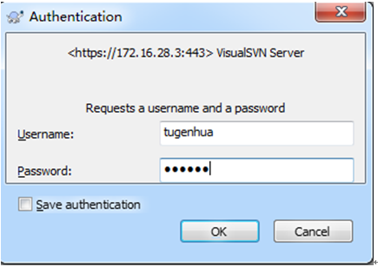

点击ok按钮后，即可获取完成，如下图所示：

# 通过myeclipse把svn代码checkout

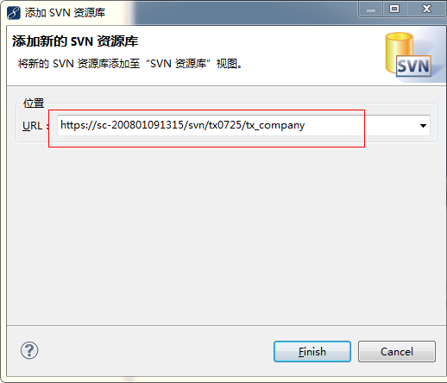

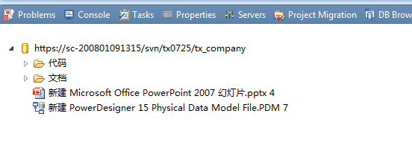

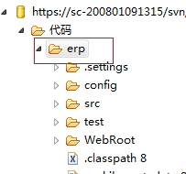

右键点击erp，选择检出

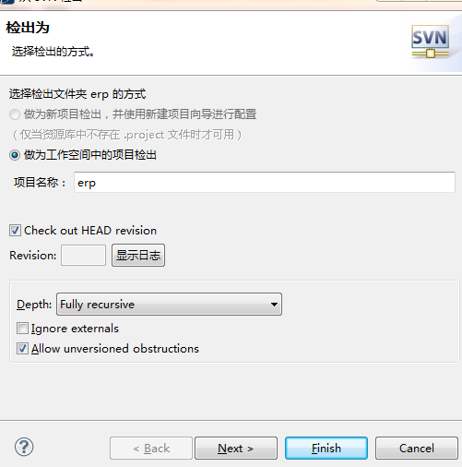

# 我们开发工程中的习惯

1. 写代码之前要更新

右键点击项目-------🡪team-------🡪与资源库同步

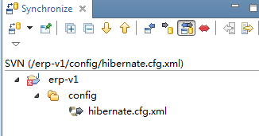

向右的箭头是我们本地代码比服务器上代码新

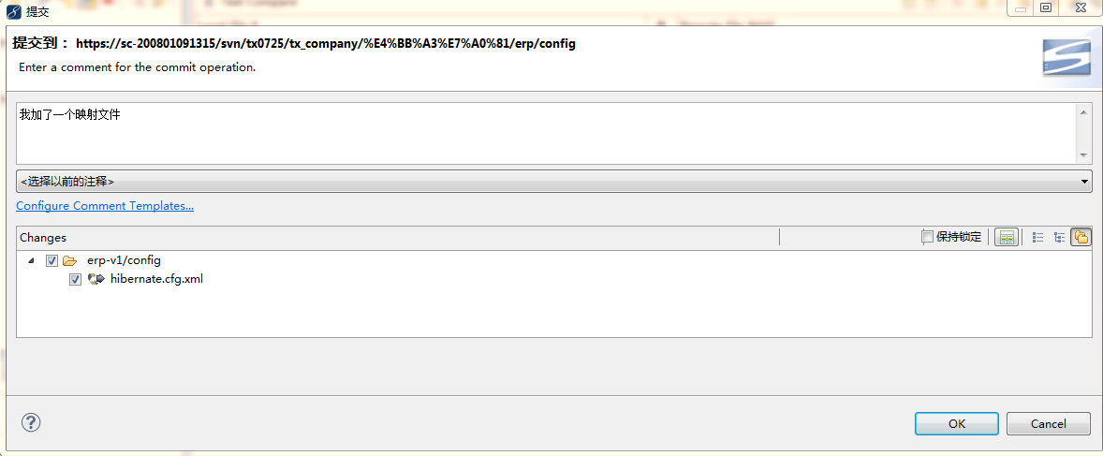

向左的箭头是服务器代码比我们本地代码新，所以我们先更新再来修改。

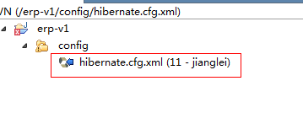

右键hibernate.cfg.xml-------🡪更新

1. 提交代码之前也要更新

3．写代码之前不更新可能导致的问题

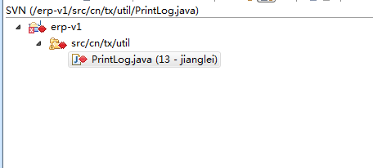

（1）不同方法产生的冲突，相对来说好解决，不需要人直接面对面沟通，自己可以解决

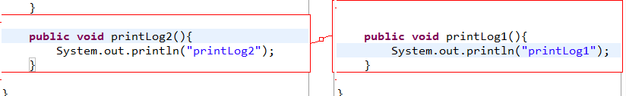

解决办法：

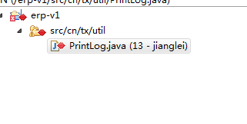

右键PrintLog.java----------🡪更新

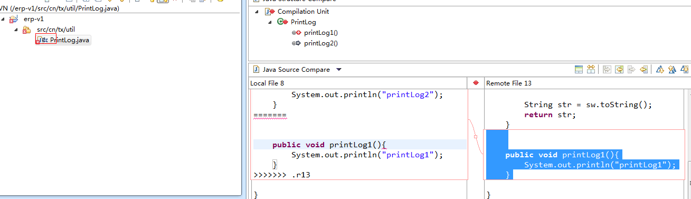

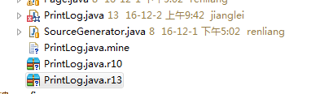

如果是同一个文件不同的方法冲突，我们只需要把两个方法都合在一起就可以了，去掉svn给的意见代码就可以了，然后删除建议代码：

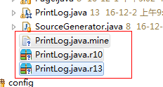

（2）同一个方法的修改产生的冲突，需要人面对面沟通。



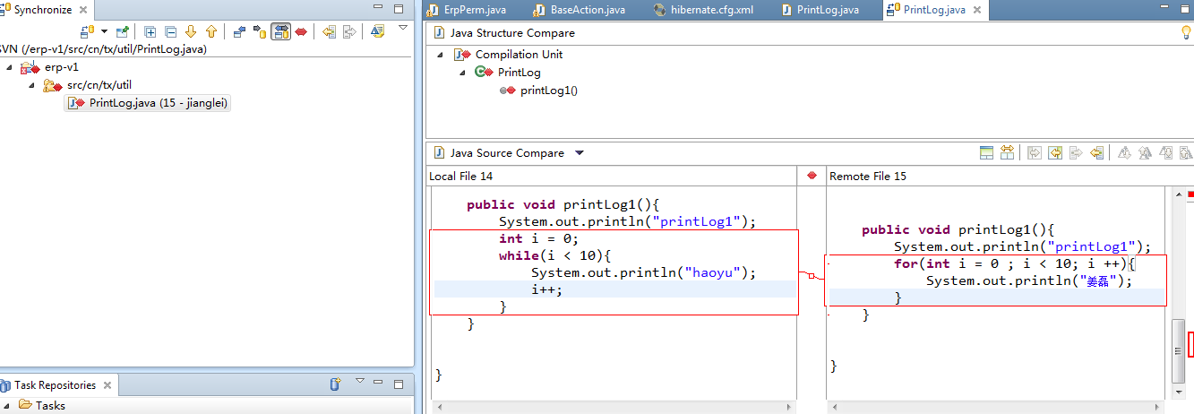

Them--->show local history查看历史修改文件